Муниципальное бюджетное дошкольное образовательное учреждение

« Детский сад «Солнышко»

Развлечение по ПДД

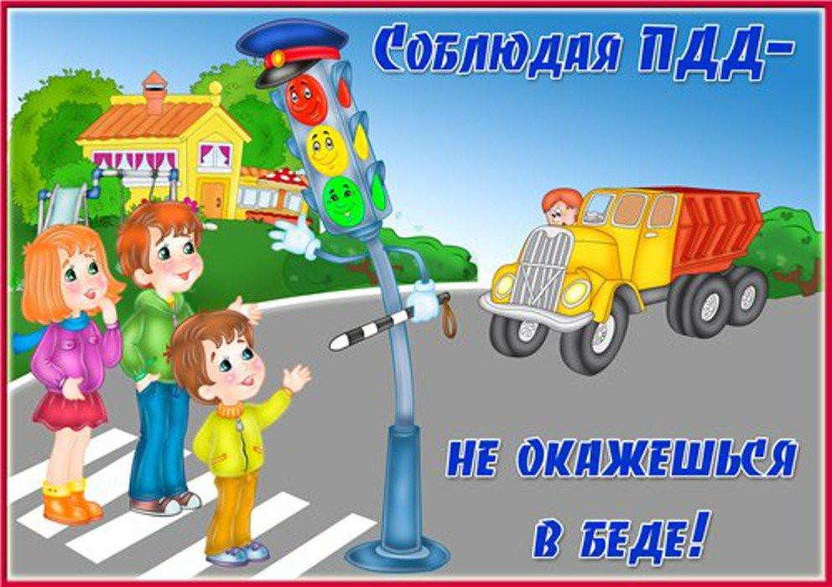

**Подготовила и провела:**

**Воспитатель Киселёва И.И.**

**Цель:** закрепление знаний детей по правилам дорожного движения.

**Задачи.**

**Образовательные:**

1**.**Закрепить знания детей о правилах дорожного движения.

2.Закрепить умение называть знакомые дорожные знаки, регламентирующие движение пешеходов, а также значение сигналов светофора;

**Развивающие:**

1.Развивать мышление, память, речевую активность.

**Воспитательные:**

1.Воспитывать у дошкольников правила безопасного поведения на дорогах.

2.Воспитывать внимание, навыки осознанного использования правил дорожного движения в повседневной жизни.

**Оборудование:**письмо, дорожные знаки, туннель, круги красного, желтого, зелёного цвета, разрезные картинки: велосипед, машина, музыка.

**Ход развлечения**

**Ведущий:** Всем на удивление сегодня развлечение!  
                             По правилам движения смотрите представление.  
                             Наш уговор такой:  
                             Кто правила не знает, из сказки исчезает.  
                             Дорожные знаки все очень хороши.  
                             И взрослые, и дети их уважать должны.  
                             Каждый знает, что без правил,  
                             Без дорожных не прожить,  
                             Все должны мы на дорогах  
                             Осмотрительными быть!  
                                                                          (Е. Горбина)  
Ребята! Куда это мы с вами попали? Письмо какое–то *(берет, читает):*«Мы, жители Страны дорожных знаков, находимся в беде.

Все исчезли переходы,  
Не заплачут пешеходы.  
Сами выберут пути,  
Где дорогу перейти.  
Светофор не светофорит?  
Ну, какое это горе?  
Красный свет, зеленый свет,  
Может, в нем и толку нет?  
**Ведущий:**  Ребята,  а мы сможем  помочь жителям сказочной страны?  
 Как вы думаете, нужны ли правила дорожного движения?  А светофоры? *(ответы детей)*  
Тогда мы не будем терять времени даром и отправимся на помощь жителям сказочной страны. « Раз, два, три в сказку нас перенеси» *(кружимся вокруг себя три раза)*  
**Встречаем дорожный знак.**

**ДОРОЖНЫЙ ЗНАК:** Я - Дорожный знак, меня и моих братьев  заколдовали. Чтобы нас расколдовать нужно, отгадать загадки. *Отдает ведущему конверт с загадками.  
ведущий зачитывает детям загадки, они стараются их отгадать.***ДОРОЖНЫЙ ЗНАК**: Молодцы, дети!  А где вы можете меня встретить?  
*(ответы детей)***ДОРОЖНЫЙ ЗНАК**: Правильно! Ребята вы нас  расколдовали,  мне пора прощаться с вами.  Соблюдайте правила дорожного движения. **В зале появляется - Буратино*.*БУРАТИНО:**  Я - всем известный Буратино,  
С ребятами всегда дружу.  
Но среди дорожных знаков  
Я друзей не завожу,  
Я так люблю похулиганить,  
На красный свет перебежать,  
И по проезжей части даже  
Могу спокойно погулять.  
Меня не воспитали,  
Мне правил не читали.  
На знаки я и не гляжу,  
Где захочется – хожу.  
(М. Михайлова)  
**Ведущий:** Нет, дружок! Так нельзя!  
Дорожное движение знать очень важно,  
Согласится в этом со мной каждый!  
Правда, ребята?  
**БУРАТИНО:** Я заранее все знаю, вмиг все знаки угадаю!  
**Ведущий:** Сейчас проверим! Смотри! (показывает Буратино знак «ПЕШЕХОДНЫЙ ПЕРЕХОД»).  
**БУРАТИНО**: Эй, ребята, подскажите! Этот знак мне назовите!  
*Ребята подсказывают.*

**Ведущий:**  Этот знак такого рода:  
                    Он – помощник пешехода,  
                    Переходим с куклой вместе  
                    Мы дорогу в нужном месте!

**Игра: «Подземный переход»**

Дети делятся на две команды. По сигналу ведущего по «подземному переходу» - тоннелю переходят. Чья команда быстрей перейдет на другую сторону «улицы», та команда и выиграла.  
**БУРАТИНО:** Да вспомнил я этот знак «ПЕШЕХОДНЫЙ ПЕРЕХОД»!  
 **БУРАТИНО**: Надоело мне учиться. Только и слышу:  
                         "Ты должен то, ты должен это!  
                         Ты, Буратино опоздал,  
                         Ты дружок опять проспал!  
                         Не хочу учиться!  
                         Мне нравится лениться!  
                         Дудку я свою найду,  
                         На дорогу с ней пойду *(убегает)*  
**Ведущий:** Ах, друзья, что делать с ним?!  
                         Он лентяем может стать,  
                         Безответственным, плохим.  
                         Вдруг беда случится с ним?"  
                         Правил на свете немало,  
                         Все бы их выучить нам не мешало,  
                         Но основное из правил движения,  
                         Знать как таблицу должны умножения!  
                          На мостовой НЕ ИГРАТЬ! НЕ КАТАТЬСЯ!  
                          Если  ты хочешь здоровым остаться!  
**Ведущий:** Помните, дети! Выезжать на велосипеде на проезжую часть дороги  не разрешается.Ведущий предлагает детям поиграть в игру **«СЛОЖИ  ВЕЛОСИПЕД  И МАШИНУ».**  
Игра проводится по принципу мозаики, дети из отдельных деталей должны быстро сложить рисунок.

**Ведущий:** Ребята , а теперь отгадайте загадку.

Вот стоит на улице  
В длинном сапоге,  
Чудище трехглазое  
На одной ноге.  
Запылал у чудища  
Изумрудный глаз –  
Значит, можно улицу  
Перейти сейчас.  
                  (Светофор)

*Неожиданно вбегает Буратино.*

**БУРАТИНО:** Я попал в аварию! Перебегал дорогу на красный свет. Ребята! Возьмите меня к себе. Я понял, что это очень важно, знать знаки дорожного движения. Простите меня!

**Ведущий:** А чтобы нам не попадать в такую беду, давайте поиграем в игру.[Описание: Хочу такой сайт](https://сайтобразования.рф/)

**Проводится игра «КРАСНЫЙ, ЖЕЛТЫЙ, ЗЕЛЕНЫЙ!»**

Ведущий показывает поочередно карточки трех цветов, дети выполняют определенные движения.

ХОД ИГРЫ  
Ведущий показывает карточку красного цвета.  
**Ведущий:** Почему народ стоит?  
Красный свет стоять велит.  
**БУРАТИНО:** Верно, красный свет – опасный свет.  
Красный свет – дороги нет!(ведущий  показывает карточку желтого цвета).  
Дети замирают, приложив козырьком руку к глазам.  
  
**БУРАТИНО:** Желтый свет зажегся вдруг!  
**Ведущий**: Не спеши пока, мой друг! (ведущий  показывает карточку зеленого цвета.)  
Влево, вправо – раз, два, три!  
Посмотрел и иди!  
**Ведущий:** Коль зеленый свет горит

                  Значит, путь для нас открыт!  
**Игра «Найди свой цвет»**. У каждого есть кружок красного, зеленого или желтого цвета. Пока играет музыка, все бегают, не задевая друг друга. Как только музыка затихает, дети должны собрать светофор,

**БУРАТИНО:** Стану я все правила прилежно изучать,  
                          Правила, дорожные твердо буду знать.

Ребята, а давайте с вами поиграем в игру: **"Это я, это я, это все мои друзья!”**

Если вы поступаете согласно правилам дорожного движения, то дружно отвечайте: «Это я, это я, это все мои друзья!». Если нет – молчите.  
Кто из вас идёт вперёд  
Только там, где переход? (Это я, это я, это все мои друзья!)  
Кто летит вперёд так скоро,  
Что не видит светофора? (Молчат.)  
Знает кто, что красный свет –  
Это значит, хода нет? (Это я, это я, это все мои друзья!)  
Кто слушаться старших никак не хотел

И на грузовик налетел? (Молчат.)  
Знает кто, что свет зелёный означает: «Путь открыт»?  
(Это я, это я, это все мои друзья!)

**Ведущий:** Дорожные знаки мы расколдовали, Буратино помогли и теперь нам нужно возвращаться в наш детский сад. Раз, два, три в детский садик нас верни.

Вот мы с вами и в детском саду. Пришла пора прощаться и в заключении хочу сказать:

На дорогах трудностей так много, без сомнения,

Но их бояться нет у нас причин

Потому что правила движения.

есть для пешеходов и машин.